ФЕДЕРАЛЬНОЕ АГЕНТСТВО ОБРАЗОВАНИЮ РФ
ВЯТСКИЙ ГОСУДАРСТВЕННЫЙ УНИВЕРСИТЕТ

Факультет автоматизации машиностроения

Кафедра «Машины и механизмы деревообработки»

Отчёт по лабораторной работе №2

«РЕШЕНИЕ СИСТЕМ ЛИНЕЙНЫХ АЛГЕБРАИЧЕСКИХ УРАВНЕНИЙ ЧИСЛЕННЫМ МЕТОДОМ»

Вариант №11

Группа МД-32

Выполнил _________________________________/Портнов В.В./

Проверил ___ /Зрячев М. Ю./

Киров 2006
Цель работы: изучение приближенных методов решения систем линейных алгебраических уравнений.
Изм.
Лист
№ докум.
Подпись
Дата
Лист
2

Основные термины и определения
Методы решения систем линейных алгебраических уравнений разделяются на две группы: точные методы, представляющие собой конечные алгоритмы для вычисления корней системы, и приближенные (итерационные) методы, например, метод итерации и метод Зейделя.
Для решения систем линейных уравнений итерационными методами необходимо, чтобы исходная система уравнений отвечала определенным условиям, иначе она должна быть приведена к специальному виду.
Исследование сходимости итерационных методов требует знаний из алгебры матриц.
Алгебра матриц, основные определения, норма матрицы
Система т • п чисел, расположенных в прямоугольной таблице из т строк и п столбцов

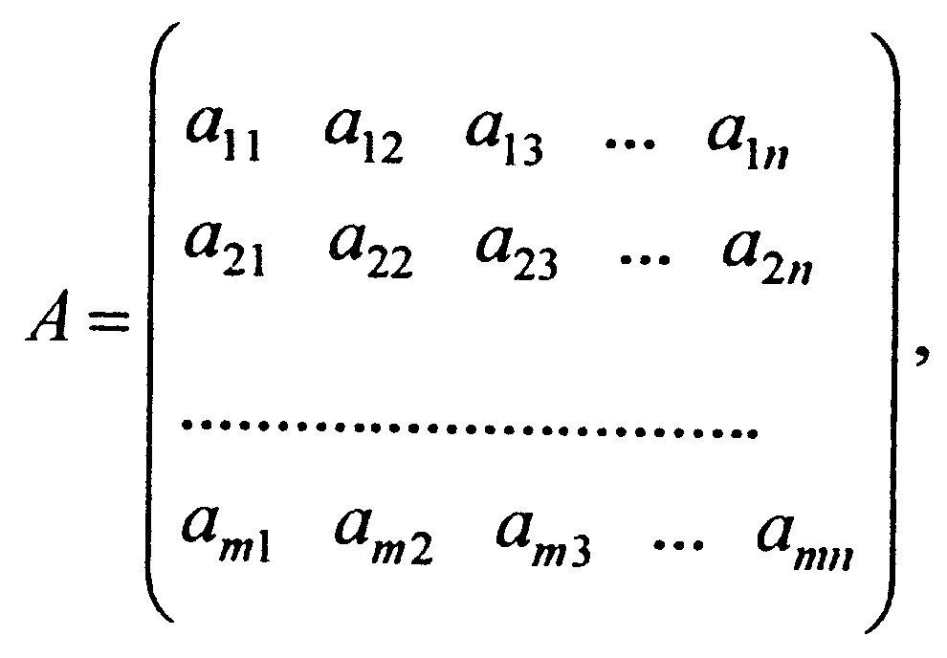
называется матрицей.
Матрица называется квадратной, если т=п. С квадратной матрицей связан определитель:
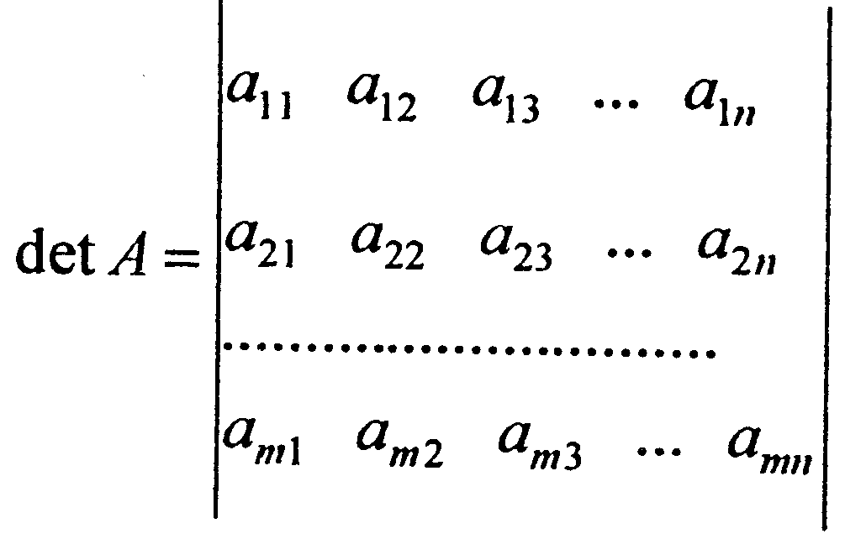
Квадратная матрица называется вырожденной (особенной), если определитель ее равен нулю.
Под абсолютной величиной (модулем) матрицы А = (а_{ij}) будем понимать матрицу |А|= (|а_{ij} |), где (|а_{ij} |) - модули элементов матрицы А.
Если А и В - матрицы, для которых операции А + В и А • В имеют смысл, то:
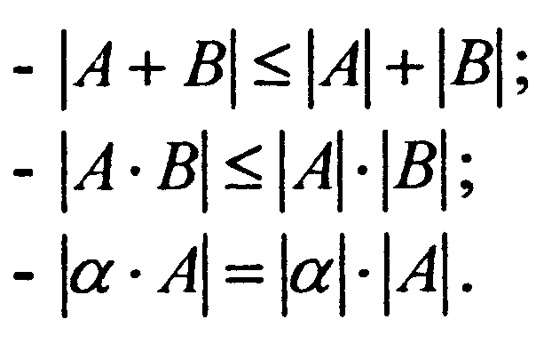
Под нормой матрицы А, понимается действительное число ||A||, удовлетворяющее условиям:
Изм.
Лист
№ докум.
Подпись
Дата
Лист
3

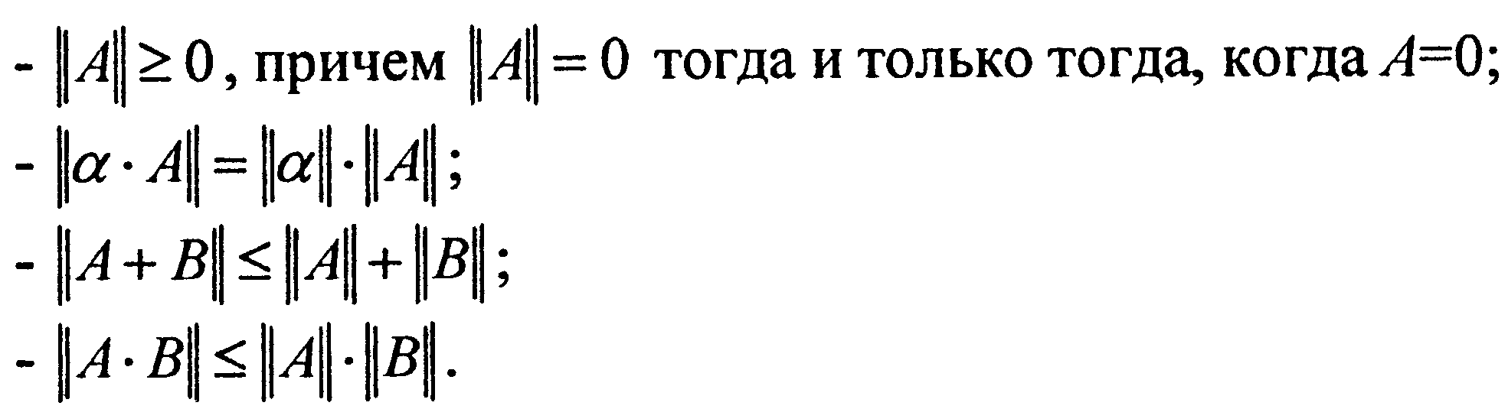
Рассмотрим три нормы матрицы:
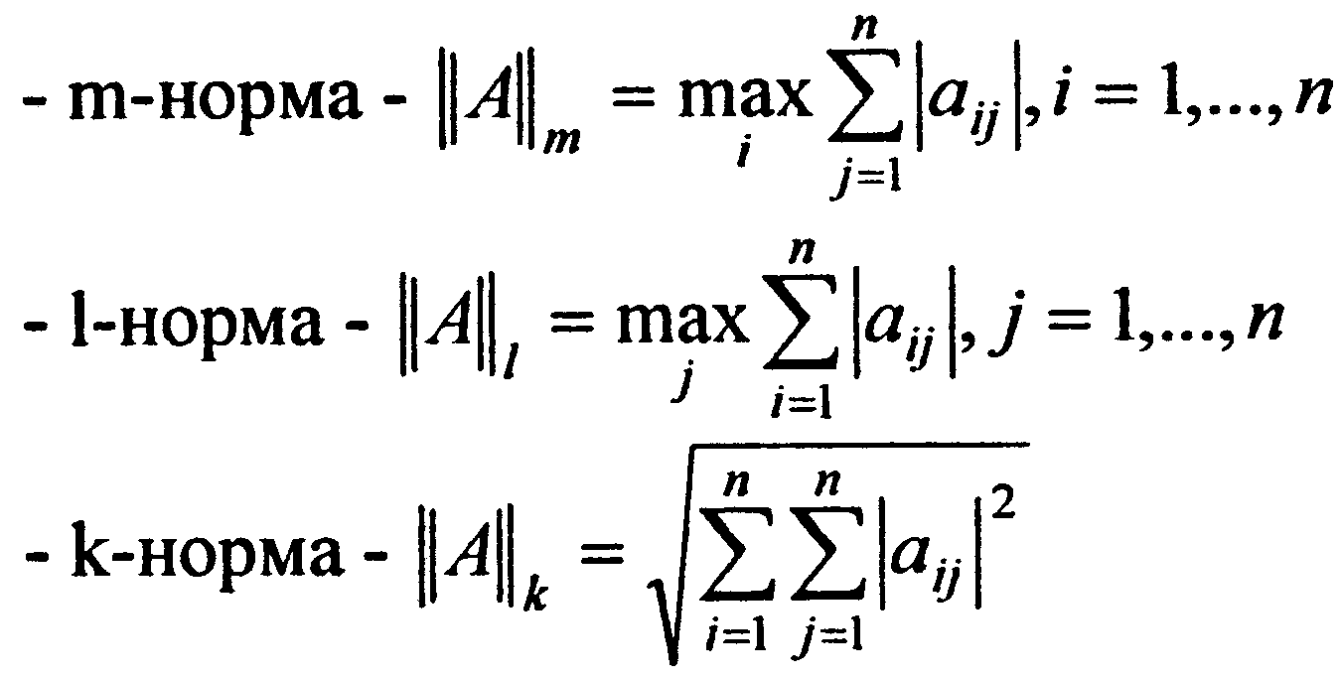
Вырожденные матрицы, плохо обусловленные системы уравнений
Если матрица А вырожденна, т. е. det А = 0, то
- система уравнений не совместна, т. е. не имеет ни одного решения (рисунок 13).
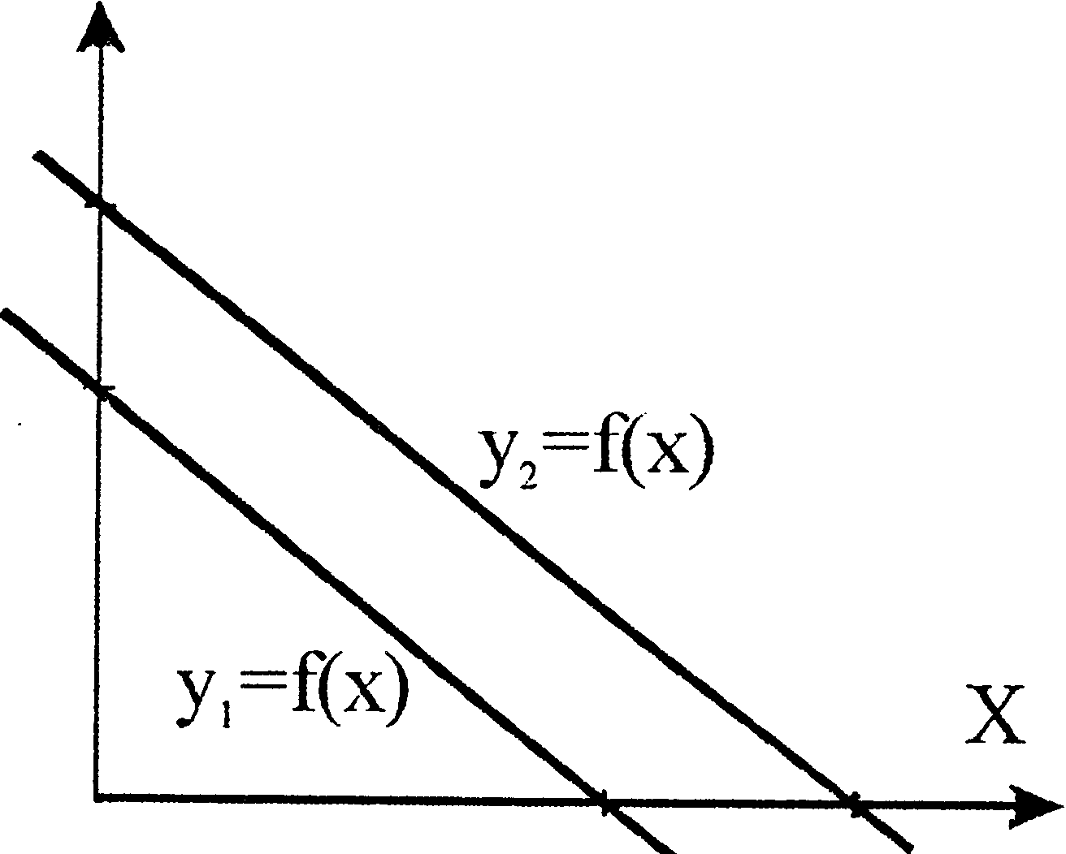

система имеет бесконечное множество решений (рисунок 14).
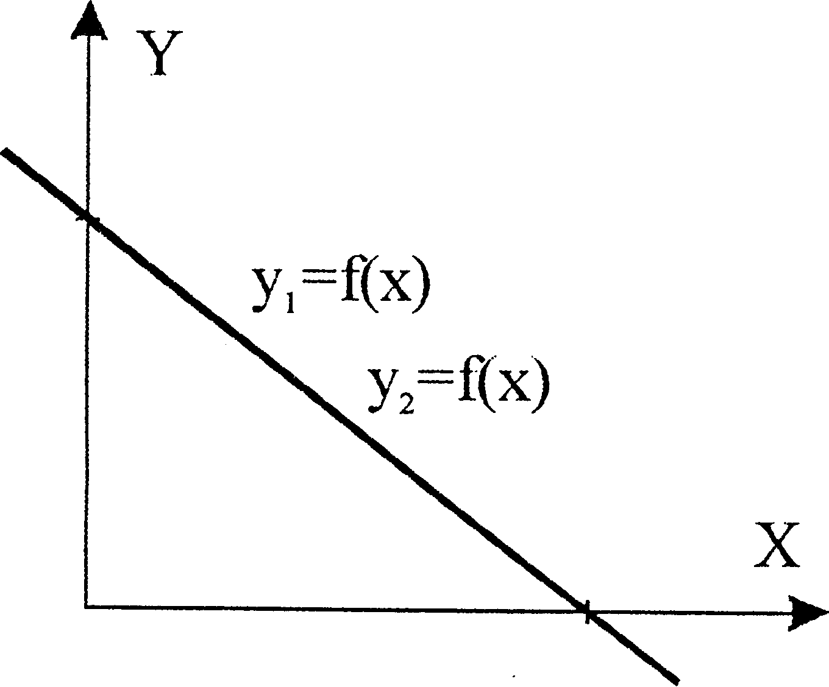
Рисунок 14
- если определитель системы близок к нулю, т. е. с точки зрения практических вычислений могут существовать почти вырожденные системы, при решении которых получаются недостоверные значения неизвестных, например, корнями системы

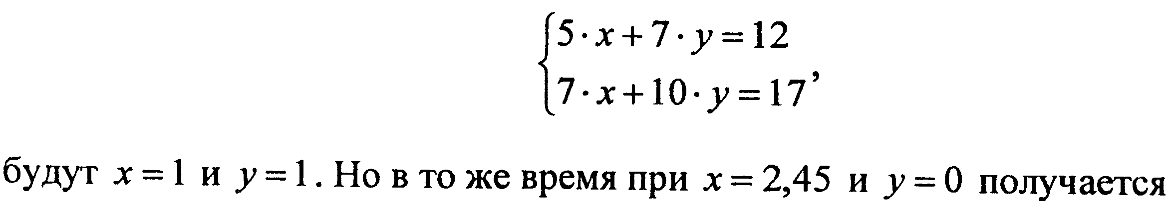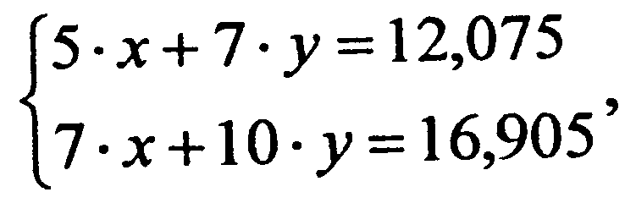
т. е. с геометрической точки зрения две прямые близкие друг к другу.
Изм.
Лист
№ докум.
Подпись
Дата
Лист
4

Итерационный метод, в результате, может дать недостоверный результат в
соответствии с рисунком 15.
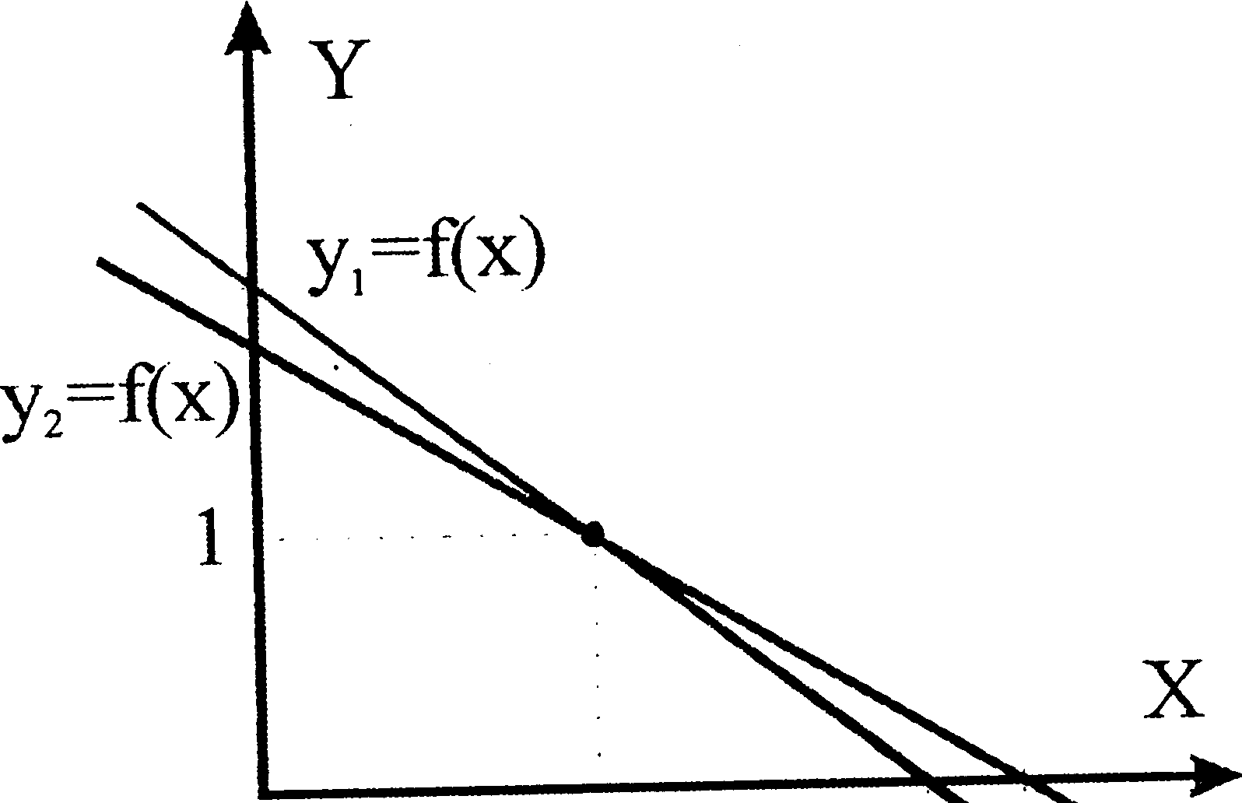

Рисунок 15

Задание: 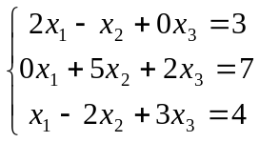

Решение:

Проверка условия сходимости:
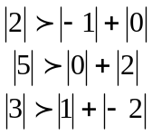 условие сходимости не выполняется

Решаем систему в MS Excel
Метод интерации
2 | -1 | 0 | 3
0 | 5 | 2 | 7
1 | -2 | 3 | 4
Проверка сходимости
ИСТИНА
Приведённая система
2 | 5 | 3
0 | -0.5 | 0 | 1,5 | 0,5
0 | 0 | 0.4 | 1.4 | 0.4
0.333333 | -0.666667 | 0 | 1.33333 | 1
 |  |  |  | 1
0,001 | Ввод к-го приближения |  | Вычисление к+1 пр. |  | Вычисл. Корня вект. Разн. | Проверка
X1 | 1,499933191 |  | 1,500181431 |  | 0,00024824 | истина
X2 | 1,399798506 |  | 1,399612322 |  | 0,000186184 | истина
X3 | 0,16694448 |  | 0,166778726 |  | 0,000165754 | истина
 |  |  |  |  | 0,00024824

Метод Зейделя
2 | -1 | 0 | 3
0 | 5 | 2 | 7
1 | -2 | 3 | 4
Проверка сходимости
ИСТИНА
Приведённая система
2 | 5 | 3
0 | -0.5 | 0 | 0,5 | 0,5
0 | 0 | 0.4 | 1.4 | 0.4
0.33333 | -0.6667 | 0 | 1.33333 | 1
 |  |  |  | 1
0,001 | Ввод к-го приближения |  | Вычисление к+1 пр. |  | Вычисл. Корня вект. Разн. | Проверка
X1 | 1,500125 |  | 1,500125 |  | 0 | истина
X2 | 1,39975 |  | 1,39975 |  | 0 | истина
X3 | 0,166875 |  | 0,166875 |  | 0 | истина
 |  |  |  |  | 0
Изм.
Лист
№ докум.
Подпись
Дата
Лист
5

